A l’attention des copropriétaires Magny les Hameaux
De la placette N°7 Le 28/10/2013

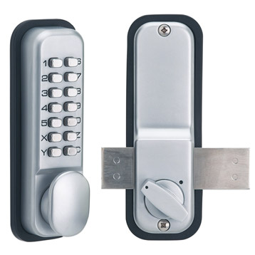

Mesdames, Messieurs

Voici les dernières informations concernant le mise en place des verrous sur les portes des locaux poubelles de notre placette.

Ex local poubelles : un verrou à clef a été installé depuis le 26/10/13. L’objectif initial était de mettre ce local à l’abri de tout vandalisme et de le garder propre. Il pourra servir, entre autre pour le stockage, des produits et matériel pour les travaux de la placette (voire autre utilisations possibles si propositions acceptées par la majorité des copropriétaires de notre placette).
Les clefs sont disponibles auprès de Mme Monate ou de moi-même.

Local poubelles : le verrou à code sera opérationnel à compter du vendredi 1er novembre à 10H.
Pour vous aider dans l’utilisation de ce verrou, vous trouverez au dos de ce courrier un mode d’emploi avec entre autre le N° du code.
De plus, nous organiserons 2 petites séances de « formation » (rendez-vous au local poubelles) aux dates qui suivent :
- Le vendredi 1er novembre à 10H
- Le samedi 2 novembre à 10H
N’hésitez pas à passer me voir directement si vous ne pouvez être disponibles à ces 2 dates.

Nota : achat et mise en place des 2 verrous pour la somme de 140 euros.

Rendez-vous donc enfin de semaine pour le stage d’utilisation du verrou !

Bruno ETIENNE

